Теория внедрения зависимостей
В этой теме познакомимся с процессом внедрения зависимостей и узнаем, какие инструменты для его реализации есть в Android.
VeX
Мы уже говорили про зависимости!
VeX
В теме про библиотеки!
Верно! Тогда мы рассмотрели, как наш проект может зависеть от внешних библиотек. Сейчас разберём зависимость компонентов нашего приложения друг от друга.
VeX
Поехали!

Внедрение зависимостей
Внедрение зависимостей (Dependency Injection, DI) — это процесс предоставления внешней зависимости программному компоненту. Например, мы хотим предоставить зависимость ViewModel в Activity.
Определение DI есть. Теперь разберёмся с деталями.
Представим: мы работаем над приложением, в котором у одного класса есть зависимость от другого класса. Это простое консольное приложение, и его можно запустить через Scratch-файл в Android Studio.
У нас есть класс компьютера Computer, и он использует для отображения класс Display. Класс Display представляет зависимость, а класс Computer зависит от класса Display.
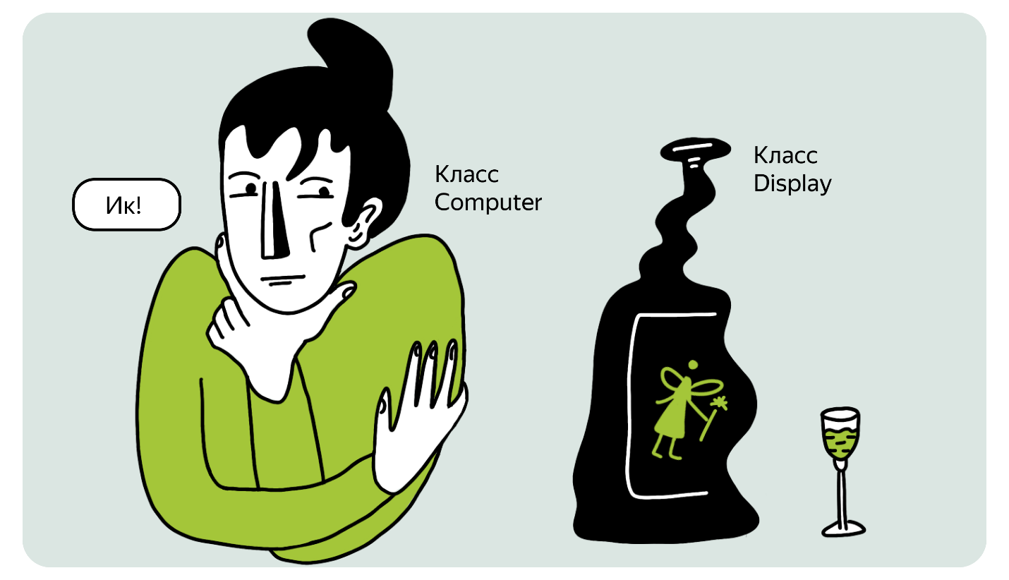
Есть два варианта, при помощи которых класс Computer может получить экземпляр класса Display.

Вариант 1. Класс создаёт необходимую зависимость самостоятельно
Возложим обязательства на класс. Вот так это выглядит в коде:
class Computer {

private val display = Display()

fun show() {
display.show()
}
}

fun main() {
val computer = Computer()
computer.show()
}

class Display
Здесь мы видим, что Computer создаёт и инициализирует свой экземпляр Display.
В этом куске кода не применяется внедрение зависимостей, потому что инициализируется объект Display внутри класса Computer. Соответственно, класс Computer завязан на конкретный класс Display.

Вариант 2. Предоставить зависимость в качестве параметра конструктора или передать в функции
Второй вариант — самый простой способ внедрения зависимости. Мы не создаём экземпляр класса Display, значит, не зависим от этого класса.
class Computer(private val display: Display) {
fun show() {
display.show()
}
}

fun main() {
val display = Display()
val computer = Computer(display)
computer.show()
}

class Display
Теперь класс Computer не создаёт экземпляр Display внутри, а принимает его как зависимость извне. Кто инициализирует Computer — передаёт объект Display. И это хорошо! Если мы захотим заменить тип Display на другой, не нужно изменять содержимое класса Computer. Таким образом, мы избавляемся от жёсткой зависимости между классами и обеспечиваем им более гибкую архитектуру.
VeX
Способы внедрения зависимостей

Способы внедрить зависимость
В Android есть два основных способа внедрить зависимость:
- С помощью конструктора (вариант 2 выше в уроке).
- Передать зависимость в поле. Вот так:
class Computer() {
var display: Display? = null

fun show() {
display?.show()
}
}

fun main() {
val pc = Computer()
pc.display = Display()
pc.show()
}

class Display
Различие в том, что при использовании поля для присвоения зависимости это поле должно быть изменяемым. Поэтому предпочтительнее использовать внедрение зависимости через конструктор, так как это позволяет сразу определить, какие зависимости необходимы для работы класса.
При использовании DI:
- Мы повышаем независимость классов и обеспечиваем возможность повторного использования кода. Например, класс Computer, который использует экземпляр объекта, переданный ему через конструктор, может быть использован в разных сценариях. В одном случае может понадобиться экран 15 дюймов, а в другом — 24 дюйма.
- Упрощаем поддержку классов, так как избавляемся от необходимости явно поддерживать зависимые классы и следить за изменениями в них. В примере без DI класс Computer сам создаёт экземпляр Display. Если конструктор Display изменится и появится новый параметр, то нам придётся изменять класс Computer. Этого хочется избежать.
Получается, что внедрение зависимостей улучшает качество кода нашего приложения и обеспечивает меньшее количество муторной работы в будущем.
VeX
На словах мы все богатыри!
Давайте проверим DI в деле!

Итоги урока
В этом уроке вы познакомились со способами внедрения зависимостей. В следующем уроке вы на практике разберёте, какие преимущества даёт DI в проектах.

